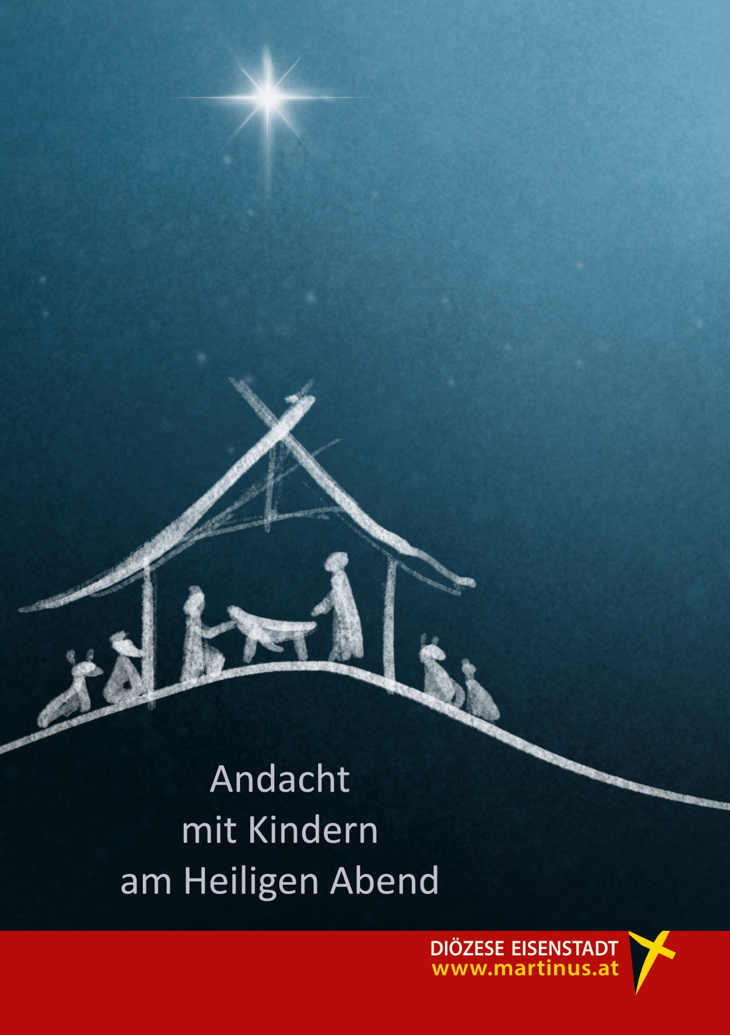

Friedenslicht

Wenn üblicherweise das Friedenslicht in die Pfarre gebracht wird,
kann es an der gewohnten Stelle hereingetragen werden.

.

Bereich Liturgie und Spiritualität, Pastorale Dienste der Diözese Eisenstadt
M liturgie@maritnus.at, W www.martinus.at/glaubenundfeiern
Text: Christine Sgarz MAS, Grafik: Sansert, adobestockphotos
Lied Ihr Kinderlein kommet
oder Stern über Bethlehem

Begrüßung und Hinführung
Liebe Kinder, liebe Eltern und Großeltern, liebe Erwachsene!
Ich begrüße euch zu unserer Feier am Heiligen Abend.
Endlich ist es so weit. Wir feiern Weihnachten. Nach einer laaangen Wartezeit mit viel Geduld und Aufregung dürfen wir heute die Geburt von Jesus miteinander feiern.
Liebe Kinder, ihr seid sicher schon ganz aufgeregt und könnt es kaum noch erwarten, bis zu Hause die Lichter am Christbaum brennen und ihr die Geschenke auspacken könnt.
Bevor das alles passiert, möchten wir jetzt aber daran denken und erleben, warum wir eigentlich einen Grund zur Freude und zum Feiern haben.
Die Frohe Botschaft, die wir heute hören ist, dass Gott uns seinen Sohn geschenkt hat.
In seinem Namen dürfen wir diese Feier nun beginnen.

Kreuzzeichen
+ Im Namen des Vaters und des Sohnes und des Heiligen Geistes. Amen.

Gebet
Guter Gott,
voll Freude feiern wir das Fest der Geburt Jesu.
Er bringt uns Freude, die in unseren Herzen aufscheint und
zeigt uns, wie wir seine Botschaft weiterschenken können.
Lass uns gemeinsam daran denken und feiern,
dass Jesus Licht in die Welt bringt.
Darum bitten wir durch ihn, der in der Einheit mit dir und dem Hl. Geist
lebt und wirkt, damals und heute und immer.
Amen.
Weihnachtsevangelium (nach Lk 2,1-20 mit Darstellung durch Kinder)

Sprecher:in In Gedanken versetzen wir uns jetzt ca. 2000 Jahre zurück in eine Zeit, in der es Weihnachten so noch nicht gab. Damals wurde nur davon geredet, dass es einen Retter geben wird, der geboren werden soll.

Lektor:in Es geschah in jenen Tagen, dass Kaiser Augustus den Befehl erließ, dass sich alle in Steuerlisten eintragen müssen. Diese Aufzeichnung war die erste; damals war Quirinius Statthalter von Syrien. Da ging jeder in seine Stadt, um sich eintragen zu lassen. So zog auch Josef von der Stadt Nazaret in Galiläa hinauf nach Judäa in die Stadt Davids, die Betlehem heißt; denn er war ein Nachkomme von David. Er wollte sich eintragen lassen mit Maria, seiner Verlobten, die ein Kind erwartete.

Josef und Maria gehen auf dem Weg.

Josef Maria, wie geht es dir?
Maria Eine Herberge finden müssen wir.
Ich bekomme bald unser Kind.
Josef Ich hoffe, dass die Leute dort freundlich sind.

Sie gehen zum Wirt 1. Josef klopft mit dem Stab auf den Boden.

Wirt:in 1 Hey, wer steht vor meiner Tür?
Sag, was wollt ihr jetzt noch hier?
Josef Ach, guter Mann, so spät noch frag ich dich:
Hast du ein Zimmer für meine Frau und mich?
Wirt:in 1 Nein, nein, nein! Ich weiß es ganz genau.
Bedaure sehr! Kein Zimmer mehr für dich und deine Frau.

Josef und Maria gehen weiter zum nächsten Wirt 2. Josef klopft wieder mit dem Stab auf den Boden.

Wirt:in 2 Hey, wer steht vor meiner Tür?
Sag, was wollt ihr jetzt noch hier?
Maria Ach, guter Mann, so spät noch frag ich dich:
Hast du ein Zimmer für meinen Mann und mich?
Wirt:in 2 Nein, nein, nein! Ihr seid viel zu spät dran.
Es gibt kein Zimmer mehr für dich und deinen Mann.

Josef und Maria gehen wieder weiter und kommen zum Wirt 3. Josef klopft wieder mit dem Stab auf den Boden.

Wirt:in 3 Hey, wer steht vor meiner Tür?
Sag, was wollt ihr jetzt noch hier?
Josef Wir brauchen dringend einen Platz bei dir.
Meine Frau bekommt ihr Kind – jetzt und hier.
Wirt:in 3 So armselig schaut ihr drein.
Geht doch hinten in den Stall hinein.

Lektor:in Und dann geschah es und sie gebar ihren Sohn. Sie wickelte ihn in Windeln und legte ihn in eine Krippe, weil in der Herberge kein Platz für sie war.

Maria und Josef gehen zur Krippe. Maria legt das Jesuskind in die Krippe (oder nimmt das Tuch von der Figur).

Lektor:in In dieser Gegend lagerten Hirten auf freiem Feld und hielten Nachtwache bei ihrer Herde.

Die Hirten gehen ein Stück nach vorne und der Engel geht zu den Hirten.

Lektor:in Da trat ein Engel des Herrn zu ihnen und es wurde hell und ein Licht umstrahlte sie. Da fürchteten sich die Hirten sehr. Doch der Engel sprach:

Engel Fürchtet euch nicht, denn siehe, ich verkünde euch eine große Freude, die dem ganzen Volk zuteilwerden soll: Heute ist euch in der Stadt Davids der Retter geboren.
Und das soll euch als Zeichen dienen: Ihr werdet ein Kind finden, das, in Windeln gewickelt, in einer Krippe liegt.

Lektor:in Und plötzlich war bei dem Engel ein großes himmlisches Heer von Engeln, die Gott lobten und sprach: Ehre sei Gott in der Höhe und Friede auf Erden …

Lied (Gloria) Ehre sei Gott in der Höhe

Lektor:in Und es geschah, als die Engel von ihnen in den Himmel zurückgekehrt waren, sagten die Hirten zueinander:

Hirte Lasst uns nach Betlehem gehen.
Hirte Und schauen, ob wir das verheißene Kind sehen.

Hirten gehen zu Maria und Josef und Jesus in der Krippe.

Lektor:in So eilten sie hin und fanden Maria und Josef und das Kind, das in der Krippe lag. Als sie es sahen, erzählten sie, was ihnen über dieses Kind gesagt worden war. Und alle, die es hörten, staunten was die Hirten erzählten.
Die Hirten kehrten zurück, rühmten Gott und priesen ihn für alles, was sie gehört und gesehen hatten, so wie es ihnen gesagt worden war.

Sprecher:in Das ist nun über 2000 Jahre her. Doch auch heute geht es vielen Menschen so, dass sie ihre Heimat verlassen müssen und abgewiesen werden. Es gibt viele arme Menschen wie Josef und Maria. Wir können helfen, wo es uns möglich ist.
Vor allem können wir ihnen sagen, was der Engel verkündet hat.

Engel Fürchtet euch nicht, denn siehe, ich verkünde euch eine große Freude, die allen Menschen zuteilwerden soll:
Heute ist euch in der Stadt Davids der Retter geboren; Christus, der Herr.

Fürbitten
Gottes Botschaft kann die Welt verändern, wenn wir unseres dazu tun. Und so wollen wir jetzt bittend zu Gott rufen.
Bei jeder Bitte wird ein Licht bei der Krippe entzündet.

- Wir bitten für alle, die einsam und traurig sind. Schenke ihnen ein Licht der Freude.
- Wir bitten für alle, die wegen dem Krieg leiden müssen. Schenke ihnen ein Licht der Hoffnung.
- Wir bitten für alle, die sich nichts zutrauen. Schenke ihnen ein Licht des Vertrauens.
- Wir bitten für alle, die krank sind und keine Freude haben. Schenke ihnen ein Licht der Zuversicht.
- Wir bitten für alle unsere Verstorbenen, die in unseren Herzen weiterleben. Schenke ihnen dein ewiges Licht.

Gott macht uns Mut, seine Botschaft der Liebe und des Friedens unter uns zu leben. Wir dürfen nun alle ausgesprochenen Bitten und die, die wir in unseren Herzen tragen in das Gebet legen, dass Jesus uns zu beten gelehrt hat.

Vater unser

Segensgebet
Guter Gott,
ein kleines Kind bringt Licht in unsere Welt.
Dein Sohn ist Mensch geworden und hat hier auf dieser Welt mit uns Menschen gelebt.
Öffne unsere Ohren und unsere Herzen für die Frohe Botschaft dieses Tages.
Erfülle alle Menschen mit der Freude, die auch wir gerade spüren und die du uns schenkst.
So segne uns in deiner liebenden Gemeinschaft,
+ Im Namen des Vaters, des Sohnes und der Hl. Geistes.
Amen.

oder

Segen mit den Kindern
Maria Freut euch! Gott schenkt uns Licht.
Es leuchtet allen Menschen.
Josef Freut euch! Gott schenkt uns Frieden.
Er macht uns füreinander verantwortlich.
Hirte Freut euch! Gott schenkt uns Freude.
Wir dürfen sie mit anderen teilen.
Engel Freut euch! Gott schenkt uns Liebe.
Er traut uns zu, seine Liebe weiterzutragen.
Dazu segnet uns der liebende Gott,
+ der Vater, der Sohn und der Hl. Geist.
Amen.

Lied Stille Nacht


